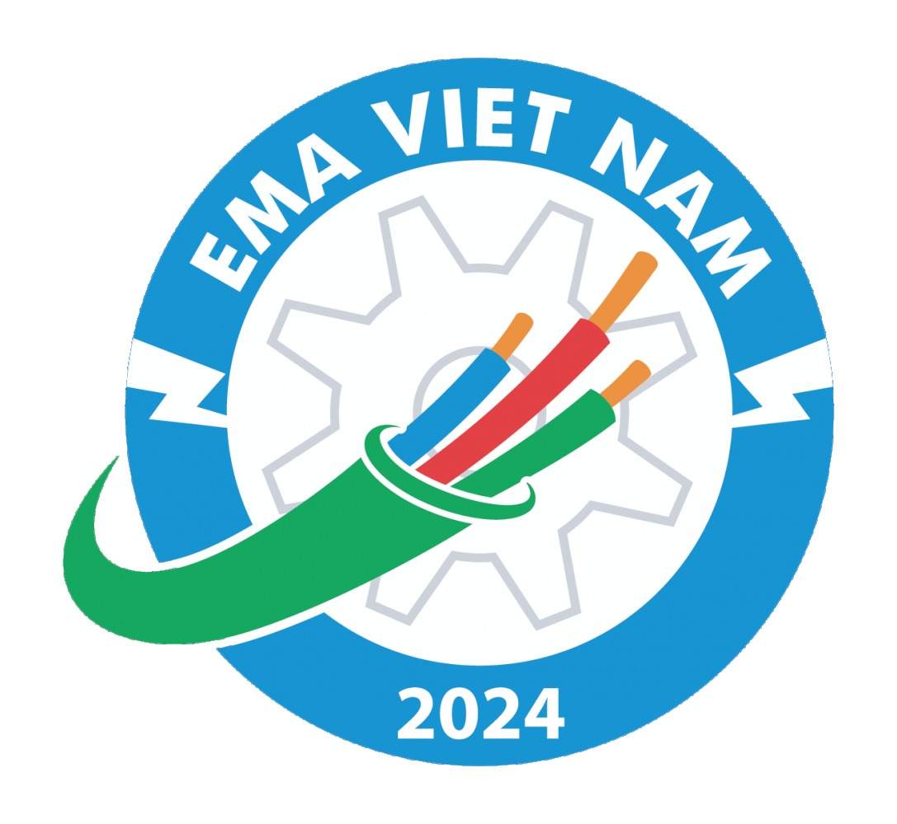
2024越南平阳国际复合材料展览会
展览日期：2024年05月08日—10日
展览周期：一年一届
展览地点：越南平阳新城世界贸易中心

国家地区：亚洲 - 越南 - 平阳

主办单位：

越南广告与商业推广股份公司、世贸中心平阳有限公司、康发国际展览股份有限公司、平阳工业区管理局

协办单位：

越南工贸部、越南计划投资部、越南科技部、越南机电协会

中国招展单位：
广西圣昕鸿会展服务有限公司

展会介绍

越南国际复合材料工业展览会-EMA VIETNAM是基于越南工业化、现代化进程的迅速发展，行业也呈现出不断发展壮大的势头而举行的年度工业旗舰盛会，在越南享有盛誉。举办EMA的目的是为国内外参展商展示新产品、新设备、新技术创造条件，同时也是参展商寻求合作机会、吸引投资、技术转让、促进贸易、提高生产经营活动效率的绝佳平台。

上届展会，展出面积15,000多平方米，吸引来自越南及中国、新加坡、菲律宾、马来西亚、印度尼西亚、泰国、日本、韩国、德国、俄罗斯、意大利、瑞典、土耳其、香港、台湾等十几个国家和地区的参展企业约400家，越南本土展商占比38%，外国展商占比62%，国际化程度高。展期专业观众突破20,000人次，现场意向成交额超过6500万美金，取得了良好的效果并得到了参展商的一致好评。

参展范围：
1、原材料及其生产设备：各类树脂（不饱和/环氧/乙烯/酚醛等），各类纤维及增强材料（玻纤/碳纤/玄武岩纤维/芳纶/天然纤维等），胶黏剂、各种助剂、填料、色料及预混料、预浸料，以及上述原材料的生产、加工和处理设备；
2、复合材料生产技术和设备：喷射、缠绕、模压、注射、拉挤、RTM、LFT、真空导入、热压罐等各类新成型技术及设备；蜂窝、发泡、夹层技术及工艺设备、复合材料的机械加工设备、成型模具设计加工技术等；
3、最终制品及应用：复合材料在防腐工程、建筑工程、汽车及其它轨道交通、船艇、航天、航空、国防、机械、化工、新能源、电力电子、农林、渔业、运动器材、日常生活等领域的产品及应用、制造设备等；
4、复合材料质量控制与检测：质量监控技术和材料测试设备、自动化控制技术与机器人等设备、无损检测技术及设备；
5、复合材料及其制品的节能、环保回收、再生利用、修补等技术及设备；
6、碳纤维、芳纶纤维、高分子聚乙烯纤维、可再生生物纤维等先进增强材料及其制品和相关技术、设备；
7、木塑复合材料，金属基复合材料、陶瓷基复合材料等相关原辅材料、制品、技术和设备。

中国招商联络方式：
广西圣昕鸿会展服务有限公司- 助力中国企业拓展海外市场!
地 址：广西南宁市青秀区东葛路118号青秀万达银座1205
手 机：13647815672(兼微信)
电 话：0771-5715301
联系人：周雨浓
QQ：564073899
邮箱:564073899@qq.com
请致电索阅详细资料!

